SmartBullets：基于深度学习的云辅助子弹屏幕过滤器
牛浩然、李江南、于昭
田纳西大学诺克斯维尔校区电气工程与计算机科学系
{hniu1， jli103， yzhao64}@vols.utk.edu

摘要——子弹屏幕是一种技术，使网站用户能够实时向屏幕发送评论“子弹”。与传统的视频评审相比，子弹屏幕为视频观看提供了情感表达的新特性，并支持更多视频观众的互动。然而，由于所有观众评论都公开且同时显示在屏幕上，一些低质量的弹头会降低用户的观看乐趣。尽管子弹屏幕视频网站提供了基于正则表达式的过滤功能，但糟糕的子弹仍然可以通过小幅修改通过滤镜。
arXiv：1905.05925v1 [cs.MM] 2019年5月15日
本文介绍了SmartBullets，一种基于深度学习技术的用户中心子弹屏幕过滤器。卷积神经网络被训练为分类器，用以判断子弹是否需要根据其质量被移除。此外，为了提升过滤器的可扩展性，我们采用了云辅助框架，开发了后端云服务器和前端浏览器扩展。对40名志愿者的评估显示，SmartBullets能够有效去除低质量子弹，提升观众的整体观看体验。
索引术语——bullet-screen、danmaku、评论过滤、自然语言处理

- 简介
子弹屏幕，也称为弹幕或弹幕，允许观众实时发送称为子弹的评论，这些评论在观看视频时会在屏幕上公开飞出。如图1所示，子弹将直接叠加在视频屏幕上，所有观看视频的用户都能公开观看。
近年来，支持弹幕的视频迅速流行起来，尤其是在中国和日本等东亚国家。据知名网络流量分析公司Alexa[1]统计，2019年4月，中国著名的子弹屏幕视频网站大峠在全球所有集成网站中排名第48 位。与传统的视频评论和评论不同，后者是静态的，仅允许用户评论整个视频，子弹幕系统允许用户创建并查看视频中特定场景的评论，这为用户提供了更直接的互动方式，并创造了实时的情感分享体验。在论文的其余部分，我们将交替使用子弹幕和弹幕，以便简洁。
通常，视频的子弹在弹幕系统中对所有视频观看者开放。解释性和幽默的评论会打动观众，进一步增强观众之间的互动。


图1：Bilibili.com 年弹幕示例。（从上到下评论：用户A：这是目前最受欢迎的;用户B：查看官网;用户C：我觉得还有其他人;用户D：得意地笑）

相反，低质量的弹头，如粗鲁和攻击性言论，可能会让用户感到不适，降低整体观看乐趣。为了解决这个问题，著名的子弹屏幕视频网站如Bilibili和腾讯视频提供了基本的子弹过滤功能，根据用户设置去除子弹。不需要的项目符号会根据屏幕位置、字体、大小和关键词黑名单被移除。然而，由于自然语言的多样性和灵活性，基于正则表达式的子弹式过滤器可能存在较高的假阴性率，且可以通过对原始评论做些微小修改轻松绕过。因此，需要更可靠的子弹式过滤器，能够根据子弹式内容智能筛选子弹式评论，以降低网站维护成本，并为社区提供更友好的评论分享环境。
自然语言处理（NLP）是一种子领域的人工内智技术，使计算机能够自动分析、理解和表示人类语言[2]。 近年来，卷积神经网络（CNN）、循环神经网络（RNN）和长短期记忆（LSTM）等深度学习技术在自然语言处理领域取得了最先进的成果[3]。 深度学习辅助的自然语言处理模型已被广泛应用于许多实际应用，如POS标签[4]、情感分类[5]和机器翻译[6]。 [7] 利用自然语言处理对亚马逊在线产品评论数据进行情感分析。 [8] 训练一个双向RNN为

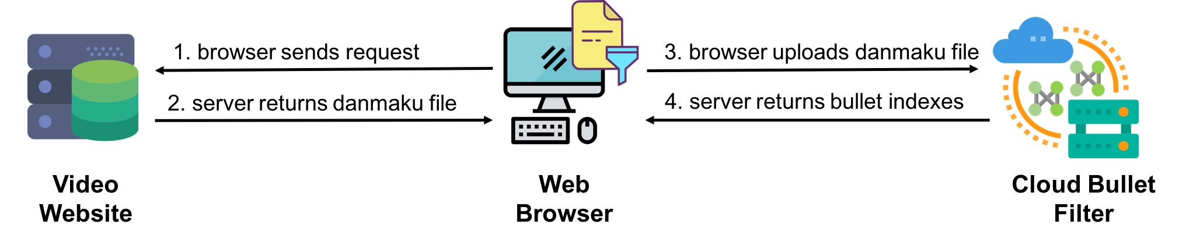

图2：SmartBullets 框架

基于自然语言输入的综合控制程序。
[9] 提出了CharSCNN，一个深度卷积神经网络，用于对短文本（如推特消息）进行情感分析。还有研究利用深度学习从子弹屏幕评论中提取视频信息[10]
[11] [12] [13] [14]。 然而，据我们所知，尚无基于深度学习的自然语言处理技术研究弹幕质量的研究。
本文提出了SmartBullets，一种基于深度学习技术的云辅助子弹过滤框架。SmartBullets 由运行在云服务器上的子弹过滤和嵌入用户浏览器中的脚本程序组成。我们利用训练有素的CNN模型，根据其特性将项目符号评论分为两类。用户只需通过扩展界面启用过滤功能，就能过滤低质量的子弹。为了展示我们框架的有效性，我们设计并实现了SmartDanmu，一个公开的Google Chrome扩展，可以帮助用户删除Bilibili网站上不需要的项目符号。我们声称，我们的框架也可以通过根据网站API进行必要的修改，应用于其他支持弹幕的视频网站。我们的主要贡献可以总结如下：
- 我们回顾并分析了与项目符号屏幕注释处理及应用相关的研究，并指出需要更智能的项目符号过滤功能。
- 基于最先进的自然语言处理技术，我们设计并实现了云辅助子弹屏过滤框架，包括运行在云服务器上的基于CNN的子弹质量分类器，以及SmartDanmu——一个公开且便捷的Google Chrome浏览器扩展，以增强扩展能力。
- 我们用40名志愿者评估原型。调查总结显示，我们的子弹过滤器能有效去除低质量子弹，提升用户观看弹幕视频时的整体乐趣。我们还开源代码，鼓励弹幕社区的研究。
其余文件的组织如下。第二部分介绍了关于丹幕相关的研究工作。第三部分介绍了SmartBullets的完整设计，包括整个框架、CNN子弹模型——
屏幕评论分类，以及SmartDanmu Chrome浏览器扩展的设计。框架实施的详细描述将在第四部分呈现。之后，第五部分介绍评估结果。未来工作将在第六部分讨论。最后，第七部分总结了论文。
- 相关工作
受到子弹幕视频在社交媒体上迅速增强影响力的启发，越来越多的关于弹幕的研究被提出。 [15] 分析了子弹在自然时间内的评论分布，发现了弹幕系统的爆发模式。 [10] 设计了一个新应用，通过自动利用视频中的子弹注释，提取视频拍摄的时间同步标签。之后，Lv等人。 提出的T-DSSM，一种时间深度结构化语义模型，可以将子弹屏幕评论表示为符号向量[11]。 T- DSSM 还用于标记视频中的高光镜头。Chen 等人。 利用子弹头的实时特性，提出了个性化的关键帧推荐系统[12]。 2016年，何等人。 利用弹幕预测A视频的受欢迎程度[13]。 另一方面，陈氏等人。 采用由子弹屏幕评论数据集训练的深度学习模型，预测细粒度视频的吸引力[14]。 近年来与弹幕相关的其他研究可见于[16] [17] [18] [19]。
- 云辅助子弹筛网滤镜设计
- 框架概述
我们的框架主要由两方组成，即运行在云服务器上的深度学习项目符号分类模型，以及嵌入用户浏览器的前端脚本程序。如图2所示，SmartBullets的整体工作流程可分为四个步骤：
  - 步骤1： 当用户访问支持弹幕的视频网页时，浏览器将向视频网站服务器初始发送HTTP请求。
  - 步骤2： 如果网站服务器收到对特定视频的请求，服务器会返回浏览器所需的所有文件，包括通用网页文件，如HTML、Javascript、CSS，以及包含视频所有项目符号信息的弹幕文件，通常为JSON或XML格式。
  - 步骤3： 如果用户在浏览器中启用我们的脚本扩展，浏览器将转发处理好的弹幕

收到视频网站的回复后，将文件提交到云服务器。
  - 步骤4： 云服务器收到用户发送的弹幕文件后，经过必要的预处理，将弹幕数据作为输入。子弹过滤器会判断子弹质量是否低劣。云服务器随后会返回一个低质量弹头索引列表，这些要根据过滤的预测结果从弹幕文件中删除。
在从服务器接收索引后，脚本程序会根据索引将项目符号转发到弹幕实现函数。最后，用户可以观看经过处理的高质量子弹视频。
- 基于深度学习的子弹过滤
- 原始数据集：受益于自然语言处理研究的蓬勃发展，许多情感分析的基准公共数据集，如斯坦福大学的电影评论数据集[20]、Kaggle的推文数据集[21]以及中国自然语言处理数据集[22]。 然而，据我们所知，目前尚无公开且组织良好的弹幕质量数据集。[11]和[10]的作者自行收集数据集进行分析。然而，由于两者
[11] 和 [10] 使用弹幕数据进行视频标记和推荐，但它们的数据集不适合子弹单元过滤。
幸运的是，像Bili-bili和腾讯视频这样的知名弹幕视频网站，为开发者和用户提供了网络API来收集弹幕数据。我们使用网络爬虫从腾讯视频收集弹幕数据。我们选择腾讯视频，因为API提供了每个项目符号的计数次数，这将是我们框架中判断项目符号质量的重要参考。该网络爬虫运行约30分钟，收集了约10万个子弹数据，来自约120个视频，绝大多数为中文。原始弹幕数据为JSON格式，每个项目符号的相关属性见表1。
表一：子弹数据的相关属性

属性 | 含义
评论ID | 子弹的唯一身份
内容 | 弹头的文本内容
倒数 | 子弹获得的上行计数数
是朋友 | 用户好友的点数
IsOp | 用户对手的计数次数

我们通过公式（1）实证计算每个项目的总得分S。S分作为 后续记录标注的参考。

S = 倒数 − 是朋友 + IsOp (1)
我们通过去除所有类型错误和无关属性来清理原始数据集。最终我们将每个记录的原始数据集格式化为 （内容，S） 对。
- 预处理： 原始数据集中存在过多噪声，会破坏深度学习模型。因此，在将数据输入模型前需要进行基本的预处理。总之，我们对原始数据集的预处理主要包括三个步骤，如下所示。
  - 分词化： 由于中文句子书写时词间不留空格，嵌入词前需要将其拆分成多个词段。在此步骤中，原始数据集中的项目符号被划分为不同长度的单词列表。
  - 终止词： 停止词是语言中最常见的词，通常对句子的意义贡献不大，如“what”。在此步骤中，每个项目符号字符串中的塞音词将根据塞音词典被删除。
  - 聚合： 项目符号屏幕评论的一个特殊特性是评论数据中通常有多个重复的项目符号。在我们的数据集中，两个相同内容的项目符号可能因发布时间不同而有不同的上溯数值，这会影响数据集的整体分布。在此步骤中，我们通过汇总相应分数汇总所有重复的项目符号。
经过上述三步流程，原始数据集的每条记录将成为一个带有总分的独特项目符号词列表，数据集中剩余约3万条记录。我们手动筛选11541条我们认为冒犯和无礼的低质量记录，并将其标记为负面记录。我们会从其他记录中随机挑选11541条，并将其标记为正向。最后，我们完成数据集，准备进行模型训练。
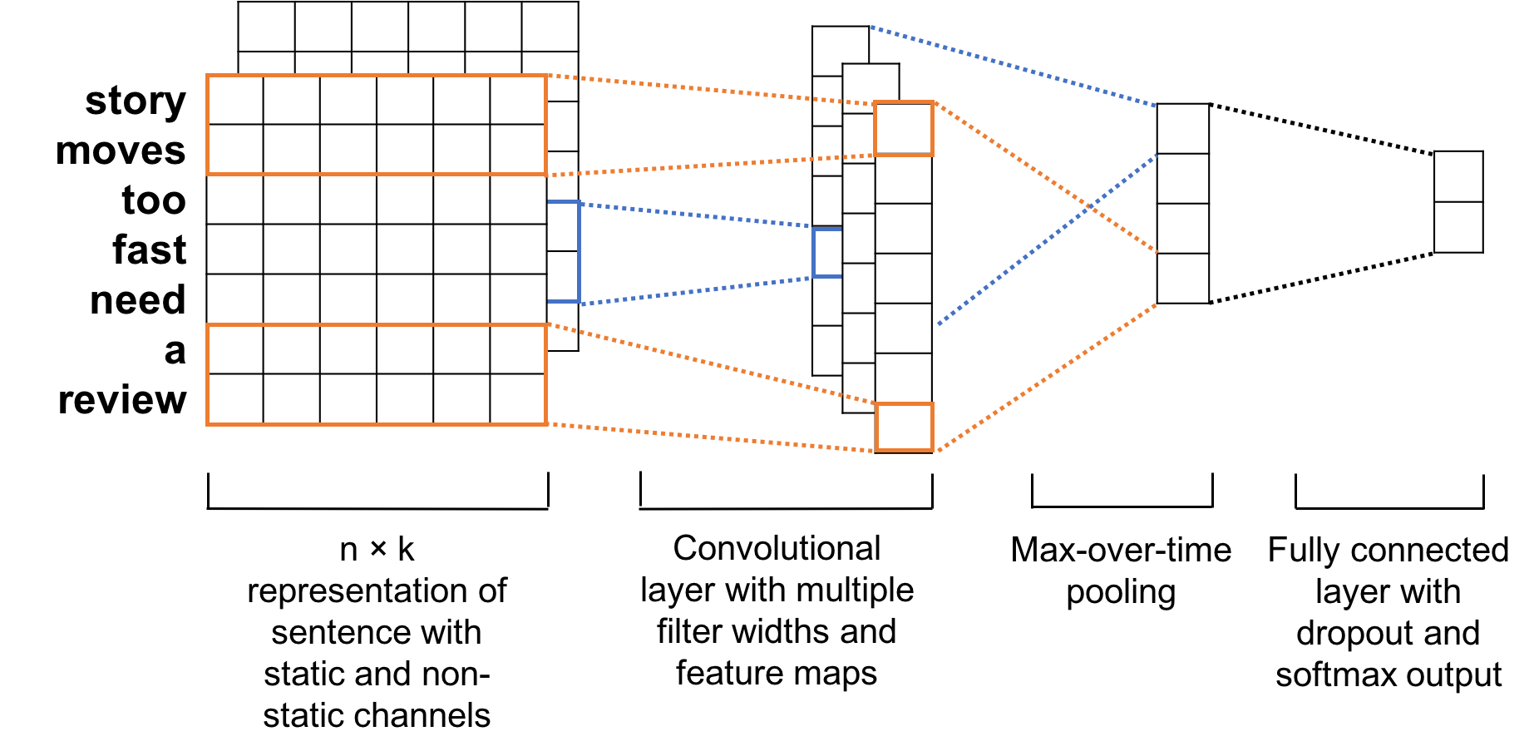
图3：来自[5]的CNN句子分类模型架构。
- 模型结构： 2014年，Yoon Kim提出了一种基于预训练词语向量训练的CNN模型，用于句子级分类任务，并取得了显著的实验 成果[5]。 如图3所示，模型的第一部分是一个隐藏词嵌入层，用于表示句子，随后是具有多重滤波宽度和特征图的卷积层。之后，使用最大池化层。最后，使用带掉音的全连接层，接着是softmax输出。
我们在框架中使用了[5]中描述的模型架构，并对中文单词进行了必要的修改

处理以训练子弹分类器。
- 前端 Chrome 扩展
- 子弹幕实现技术： 通常，弹幕视频网站，如Bilibili和腾讯视频，会拥有独立服务器，维护弹幕文件数据库并响应用户文件请求。每个视频的所有项目符号评论都以特定格式存储，如JSON或XML，并包含弹幕内容和显示的属性。在我们的项目中，当用户访问Bilibili上的弹幕视频时，用户浏览器会获取该视频的网页，其中包含弹幕文件的特定查询索引，称为“cid”。浏览器会用“cid”查询弹幕服务器，然后获取视频的弹幕文件。弹幕文件将输入一个JavaScript函数，显示弹幕评论，叠加视频内容。
- SmartDanmu扩展设计： 为了去除低质量的弹幕注释，SmartDanmu扩展需要获取视频的原始弹幕文件，上传相关弹幕信息到云服务器，接收服务器反馈，根据反馈清理弹幕文件，并将清理后的弹幕文件输入弹幕显示功能。
由于我们采用居中云服务器处理来自不同客户端的弹幕过滤请求，因此有必要降低服务器的整体计算和通信开销。在我们的设计中，SmartDanmu扩展需要总结danmaku文件，并且只向服务器发送一份有序danmaku注释列表。在对项目符号分类后，服务器会响应扩展，发送一个二进制元素（0， 1）列表，该列表遵循注释列表顺序，其中1表示正向，0表示对应的注释是正的，不应显示。最后，扩展会移除正极项目符号，并将清理后的文件发送到显示功能。
- 实现
我们在 labora-tory 环境中实现了框架的原型，包括基于 CNN 的子弹分类器、一个简单的云端网页服务器处理用户请求，以及前端 Google Chrome 扩展，它与云服务器通信并处理弹幕文件。我们的源代码可在 Github [23] 上获取。
- 后端
子弹分类器和网页服务器均采用 Python 2.7 实现。在训练CNN模型之前，我们使用了一个流行的中文词汇标记库Jieba [24]将中文句子分割成单词。Jieba 还可以将英文句子或中文句子与英文单词分割。[25] 是一个位于 Github 的开源项目，提供了基于 Tensorflow 的 CNN 模型实现，内容在 [5] 中。我们将[25]中的代码应用于 训练子弹分类器，并对预处理和词汇使用进行了必要的修改。我们的模型是在一台2.40 GHz Intel处理器的服务器上训练的
Xeon CPU 和外置 NVIDIA GeForce GTX 1080 Ti 显卡。我们随机从数据集中选取20%的记录作为测试集，其余作为训练集。我们使用一个将学习率设为0.001的Adam Optimizer。训练过程约30分钟，通过手动超参数调优，约3000步训练后可实现93%以上的准确率和近94%的回忆率，如图4所示。

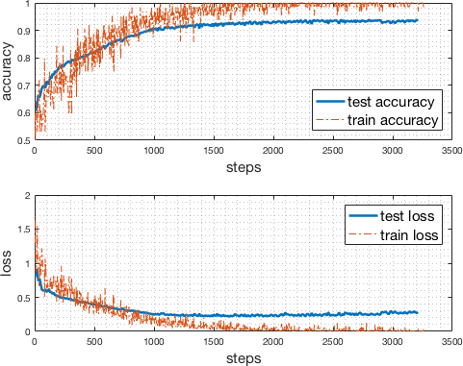
图4：模型训练的准确性与损失

我们实现了一个基于Python的小型Web服务器，用于监听特定TCP端口以获取子弹过滤请求，并使用HTTP作为服务器与客户端之间的应用层通信协议。在我们的实验中，子弹分类器和网页服务器运行在实验室的私有服务器上，IP地址固定。我们的原型可以同时处理多达200个过滤器请求。

- 前端
我们实现了前端Google Chrome扩展SmartDanmu，用于帮助用户删除Bilibili视频网站上的低质量弹头。我们注意到，该扩展可通过必要的修改扩展到其他支持弹幕的网站。
一般来说，Chrome 扩展包含四个文件，分别是用于配置的 JSON 文件、用于显示的 HTML 文件、用于函数的 JavaScript 文件和一个图标。我们首先修改JSON文件，并添加访问云服务器的权限。为了启用过滤功能，我们使用 Ajax Hook [26] 阻止视频网页的原始 Ajax 请求，并使用 JavaScript XMLHttpRequest 通过 HTTP 协议向 Web 服务器发送包含项目符号注释的 JSON 文件。我们的实现借鉴了Pakku[27]的弹幕相关功能，Pakku 是一个 开源项目，合并了Bilibili上的重复要点。SmartDanmu扩展的用户界面如图5所示。

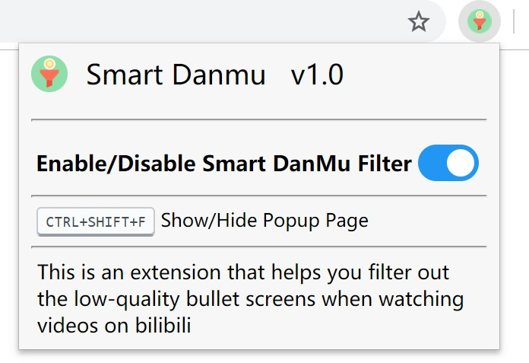
图5：SmartDanmu Chrome 扩展用户界面

- 评价
我们评估了我们框架的原型，参与者包括40名志愿者，他们大多是熟悉弹幕控制并经常访问Bilibili视频网站的大学生。每位志愿者都被要求使用Google Chrome浏览器（无论是否使用SmartDanmu扩展）观看多段Bilibili热门视频。之后，每位志愿者需要填写一份包含五项关于整体用户体验的问卷，如下所示。
- 可读性： SmartDanmu的说明清晰易读。
- 流畅度： 启用SmartDanmu后，视频网页加载流畅。
- 效果： 启用Smart-Danmu后，大部分低质量（粗鲁或挑衅）都能被成功清除。
- 用户界面： Smart-Danmu的用户界面设计清晰且友好。
- 体验： SmartDanmu提升了Bilibili上支持弹幕视频的整体观看体验。
对于每一句话，每位志愿者可以选择三种选项之一：“同意”、“部分同意”或“不同意”，以表达对该声明的看法。调查结果见表2。
表二：子弹数据的相关属性

命题 | 意见
级别 | 同意 | 部分同意 | 不同意
可读性 | 37 | 0 | 3
流利度 | 28 | 8 | 4
效果 | 30 | 6 | 4
用户界面 | 35 | 4 | 1
经历 | 31 | 7 | 2

从表二中，我们可以了解到，40名志愿者中有28人表示，启用SmartDanmu扩展时网页加载依然流畅，这意味着与云服务器通信产生的延迟对视频观众来说是容忍甚至可忽略不计的。仍有12名志愿者表示他们能感受到不一致的存在
视频页面在一定程度上加载。我们注意到，拥有更多计算和通信资源的服务器将改善这种延迟。与此同时，约75%的参与者认为SmartDanmu能够有效去除低质量的弹幕，提升整体观看体验，相较于原始Danmaku视频。
- 未来工作
我们的框架旨在通过过滤低质量子弹，提升用户在子弹屏视频中的观看体验。不过，有些用户可能更喜欢只看高质量的子弹。选择高质量的项目符号更为困难，因为它们可能在不同视频和时间内呈现复杂且动态的分布，这需要更大的数据集并定期重新训练模型。因此，我们建议高质量的弹头过滤可能是本文未来的工作。
- 结论
本文提出了一种云辅助的用户中心子弹屏幕过滤框架，用于去除支持子弹屏幕的视频网站上的低质量子弹。我们训练一个交集神经网络，作为运行在云端的子弹过滤器。我们还设计了一个前端浏览器扩展，可以与云服务器通信并处理弹幕文件。我们在实验室设计并实施原型，并评估了40多名志愿者的框架。调查结果显示，我们的框架能够有效去除低质量的项目符号屏幕评论，提升用户整体观看体验。
参考文献
- “Alexa，Amazon.com 同伴。” https://www.alexa.com。
- J. Hirschberg 和 C. D. Manning，《自然语言处理的进展》， 《科学》，第349卷，第6245期，第261–266页，2015年。
- T. Young、D. Hazarika、S. Poria和E. Cambria，《基于深度学习的自然语言处理的最新趋势[综述文章]》， 《IEEE计算智能杂志》，第13卷，第55–75页，2018年8月。
- Z. Huang、W. Xu 和 K. Yu，《序列标记的双向 lstm-crf 模型》，arXiv 预印本 arXiv：1508.01991,2015 年。
- Y. Kim，《用于句子分类的卷积神经网络》
arXiv 预印本 arXiv：1408.5882,2014年。
- J. Gehring、M. Auli、D. Grangier、D. Yarats 和 Y. N. Dauphin，“卷积序列到序列学习”，载于 第34届国际机器学习会议论文集-第70卷，第1243–1252页，JMLR. 组织，2017年。
- X. Fang 和 J. Zhan，《利用产品评论数据进行情感分析》
《大数据杂志》，第2卷，第1期，第5页，2015年。
- C. Liu， X. Chen， R. Shin， M. Chen 和 D. Song，“如果-然后程序合成的潜在注意力”，载于 《神经信息处理系统进展》，第4574–4582页，2016年。
- C. Dos Santos 和 M. Gatti，《用于短文本情感分析的深度卷积神经网络》，载于 COLING 2014 会议论文集，第25届国际计算语言学会议技术论文集，2014 年 69–78 页。
- B. Wu、E. Zhong、B. Tan、A. Horner 和 Q. Yang，“利用时间和个性化主题建模进行众包时间同步视频标签”，载于 第20届 ACM SIGKDD 国际知识发现与数据挖掘会议论文集，第721–730页，ACM，2014年。
- G. Lv、T. Xu、E. Chen、Q. Liu 和 Y. Zheng，《阅读视频：基于语义嵌入的众包时间同步视频的时间标签》，载于第三十届AAAI人工智能会议，2016年。

- X. Chen、Y. Zhang、Q. Ai、H. Xu、J. Yan、Z. Qin 和 Z. Qin，“个性化关键帧推荐”，载 于第40届国际 ACM SIGIR 信息检索研究与开发会议论文集，第315–324页，ACM，2017年。
- M. He、Y. Ge、L. Wu、E. Chen 和 C. Tan，“预测支持弹木视频的流行度：多因素视角”，载于 《国际高级应用数据库系统会议》，第351–366页，施普林格，2016年。
- 陈启、陈志、马、姚启、刘振、罗志和张智，“利用多模深度学习在大型真实世界数据集上进行细粒度视频吸引力预测”，载于《2018年网络会议伴随论文集》，WWW '18，（瑞士日内瓦共和国和州），第671–678页，国际万维网会议指导委员会， 2018年。
- M. He， Y. Ge， E. Chen， Q. Liu， 和 X. Wang，“探索在线视频新兴评论类型：Danmu”，《 ACM Transactions on the Web》（TWEB），第12卷第1期，第1页，2018年。
- J. Li、Z. Liao、C. Zhang 和 J. Wang，《利用众包时间同步评论在线视频事件检测》，发表于 2016 年第七届国际云计算与大数据会议（CCBD），第52–57页，2016年11月。
- H. Sakaji、M. Kohana、A. Kobayashi 和 H. Sakai，《通过评论对 nico nico douga 进行标签估计》，发表于 2016 年第19届基于网络的信息系统国际会议（NBiS），第550–553页，IEEE，2016。
- 池田明、小林明明、坂地浩和增山，《基于引用内容对nico nico douga注释的注释分类》，2015年第18届基于网络的信息系统国际会议，第673–678页，IEEE，2015年。
- Q. Ping 和 C. Chen，“基于众包时间同步评论的概念-情感映射的视频高亮检测与总结，带有延迟校准，” arXiv 预印本 arXiv：1708.02210,2017年。
- “大型电影评论数据集。” https://ai.stanford.edu/∼amaas/data/ 情感/。 访问时间：2019-03-30。
- “Sentiment140数据集，包含160万条推文。” https://www.kaggle。 com/kazanova/sentiment140。 访问时间：2019-03-30。
- “太棒了，中国语。 https://github.com/crownpku/ 太棒了——中文自然语言处理。 访问时间：2019-03-30。
- 牛浩然、李江南，《为BiliBili打造的SmartBullets》。 https：
github.com/hniu1/Smart-Bullet， 2019.
- S. Junyi，《解巴汉语词语分割》。 https://github.com/fxsjy/ 姐姐， 2018.
- D. Britz，《十元序列文本分类的卷积神经网络》。 https://github.com/dennybritz/cnn-text-classification-tf，2018年。
- 温杜克斯，“阿贾克斯钩”。 https://github.com/wendux/Ajax-hook，2016年。
- xmcp，“BiliBili的弹幕滤镜。” https://github.com/xmcp/pakku.js/， 2019年。

